 | FPT.VN URD – User requirements document
 | Mã hiệu: URD-CMS-01 Phiên bản: 1.0 Ngày: 05/06/2026

REVISION HISTORY
[A]: Add – Thêm mới | [U]: Update – Cập nhật, thay đổi | [D]: Delete - Xóa
Date | Version | Author | Reviewer | Approver | Change Description

MỤC LỤC
REVISION HISTORY 1
MỤC LỤC 1
I. GIỚI THIỆU 2
1. Mục đích tài liệu 3
2. Thông tin chung 3
II. TỔNG QUAN HỆ THỐNG 3
1. Danh sách các chức năng 3
III. ĐẶC TẢ CHI TIẾT CÁC CHỨC NĂNG 4
1. Quản lý cấu trúc các Trang (Pages) 4
2. Sections 6
3. Blocks 9
4. Menu 11
5. Banner 14
6. FAQ 20
IV. CÁC YÊU CẦU PHI CHỨC NĂNG 23
V. PHỤ LỤC THAM CHIẾU 24

I. GIỚI THIỆU

1. Mục đích tài liệu
Tài liệu này mô tả và làm rõ yêu cầu xây dựng phân hệ Quản lý nội dung (CMS) phục vụ cho việc quản trị, cấu hình và tùy chỉnh nội dung, giao diện và luồng checkout trên chuỗi các website bán hàng của FPT.VN (bao gồm website chính fpt.vn và các kênh phụ như tongdaiwifi, hifpt, v.v.). Hệ thống giúp các đơn vị nghiệp vụ chủ động thay đổi giao diện trang bán hàng, gán sản phẩm, thay đổi phương thức thanh toán, phân quyền tài khoản vận hành mà không cần can thiệp mã nguồn kỹ thuật.

2. Thông tin chung
Hệ thống được thiết kế theo cấu trúc mô-đun hóa, đồng bộ thời gian thực các thuộc tính sản phẩm từ hệ thống QLCS tập trung (Product Hub) và áp dụng cơ chế kế thừa thông minh giữa các kênh dữ liệu Global và Kênh con.
---

II. TỔNG QUAN HỆ THỐNG

1. Danh sách các chức năng
STT | CHỨC NĂNG/MÀN HÌNH | VERSION | LOẠI | MÔ TẢ TÓM TẮT
4 | Quản lý cấu trúc các Trang (Pages) | 1.0 | Old | Định nghĩa cấu trúc trang, SEO metadata và liên kết Sections hiển thị.
5 | Sections | 1.0 | Old | Thiết kế các vùng layout lớn và liên kết kéo thả các Blocks con bên trong.
6 | Blocks | 1.0 | Old | Tạo lập khối nội dung con (gán sản phẩm, FAQ, hình ảnh, nút CTA).
8 | Menu | 1.0 | Old | Thiết lập thanh điều hướng đa cấp (Header/Footer/Sidebar), kéo thả phân cấp cha-con.
9 | Banner | 1.0 | Old | Đăng tải banner (Desktop & Mobile), đặt lịch hiển thị và liên kết điều hướng.
12 | FAQ | 1.0 | Old | Quản lý ngân hàng câu hỏi & câu trả lời thường gặp theo chủ đề dùng chung.

III. ĐẶC TẢ CHI TIẾT CÁC CHỨC NĂNG

1. Quản lý cấu trúc các Trang (Pages)
Description | Chức năng cho phép người dùng tạo mới, chỉnh sửa thông tin cấu trúc, thiết lập URL định tuyến, SEO Metadata và gán các khối Sections hiển thị tương ứng của từng trang.
Actor | Quản trị viên hệ thống (Super Admin).
Trigger | Người dùng chọn menu "Danh sách trang" và click tạo mới hoặc sửa một trang.
Pre-condition | Người dùng đã đăng nhập thành công vào trang quản trị và có quyền truy cập module Trang.
Post-condition | Cấu trúc trang được lưu thành công, URL hoạt động chính xác và giao diện hiển thị đúng các Sections đã được gán.
a. Workflow & Diễn giải các bước thực hiện:
- Bước 1: Người dùng truy cập CMS -> chọn menu "Danh sách trang".
- Bước 2: Người dùng nhấn nút "+ Tạo trang mới" hoặc chọn "Sửa" một trang có sẵn trên danh sách.
- Bước 3: Hệ thống hiển thị Form cấu trúc trang (Tên trang, URL path, SEO Title, SEO Description).
- Bước 4: Người dùng nhập các thông tin: Tên trang (slug tự sinh), URL path, Tiêu đề SEO, Mô tả SEO.
- Bước 5: Người dùng thực hiện kéo thả gán các sections nội dung từ danh sách khả dụng sang danh sách áp dụng trên trang và sắp xếp thứ tự hiển thị.
- Bước 6: Người dùng nhấn nút "Lưu".
- Bước 7: Hệ thống thực hiện validate dữ liệu, lưu thông tin trang vào database và cập nhật hiển thị ngoài website.
b. Quy tắc nghiệp vụ (Business Rules):
- Mã code (Slug) của trang phải là duy nhất trên toàn hệ thống (Unique constraint), không được trùng lặp.
- Không cho phép người dùng xóa các trang hệ thống cốt lõi (như Trang chủ, Trang lỗi 404).
- Các trường đánh dấu * đỏ là các trường bắt buộc nhập, nếu để trống sẽ không cho nhấn vào nút Lưu.
c. Bảng mô tả trường thông tin (Screen Description):
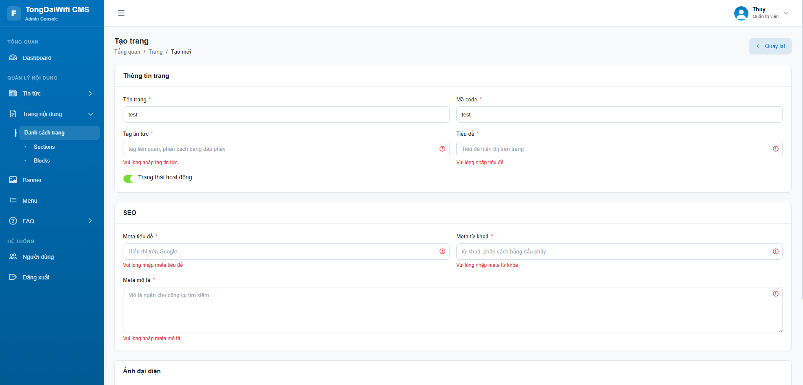
STT | Tên trường | Bắt buộc? (Y/N) | Format | Mô tả
1 | Tên trang | Y | Text | Tên trang dùng nội bộ trong CMS.
2 | Mã code (Slug) | Y | Text | Đường dẫn URL truy cập trang (VD: home, km-internet-t5).
3 | Tiêu đề (H1) | Y | Text | Tiêu đề chính hiển thị trên giao diện trang.
4 | Tag tin tức | Y | Text | Tag để phân loại tin tức liên quan.
5 | Meta tiêu đề | Y | Text | Tiêu đề hiển thị trên tab trình duyệt và kết quả tìm kiếm Google.
6 | Meta từ khóa | Y | Text | Từ khóa phục vụ SEO, ngăn cách bằng dấu phẩy.
7 | Trạng thái | Y | Select | Lựa chọn trạng thái hiển thị: Active hoặc Draft.
---

2. Sections
Description | Chức năng cho phép người dùng thiết kế và quản lý các vùng layout lớn của trang (như Header, Footer, Banner Hero, Body), hỗ trợ tái sử dụng một Section trên nhiều trang khác nhau.
Actor | Quản trị viên hệ thống (Super admin), Biên tập viên.
Trigger | Người dùng chọn menu "Sections" và click tạo mới hoặc sửa Section.
Pre-condition | Người dùng đã đăng nhập thành công vào hệ thống quản trị.
Post-condition | Section được cập nhật thành công và tự động thay đổi hiển thị trên tất cả các Trang (Pages) có gán Section này.
a. Workflow & Diễn giải các bước thực hiện:
- Bước 1: Người dùng truy cập CMS -> chọn menu "Sections".
- Bước 2: Người dùng nhấn nút "+ Tạo Section mới" hoặc chọn "Sửa" một section có sẵn.
- Bước 3: Hệ thống hiển thị Form chi tiết cấu hình Section.
- Bước 4: Người dùng nhập thông tin: Tên section, Tên trang, tiêu đề,...
- Bước 5: Người dùng chọn và gán các khối Blocks nội dung con khả dụng vào bên trong Section.
- Bước 6: Người dùng nhấn nút "Lưu".
- Bước 7: Hệ thống cập nhật cấu trúc section vào database và tự động đồng bộ sang tất cả các trang đang gán section này.
b. Quy tắc nghiệp vụ (Business Rules):
- Một Section là component dùng chung. Khi thay đổi cấu trúc/khối Block bên trong Section, các trang đang sử dụng Section đó sẽ được cập nhật đồng thời.
- Tên Section (Quản trị), Tiêu đề Section, Mã Section, Loại Section, và Tên trang là các trường bắt buộc nhập (đánh dấu * đỏ).
- Mã Section phải là duy nhất, không trùng lặp và được viết dưới dạng snake-case hoặc kebab-case.
c. Bảng mô tả trường thông tin (Screen Description):
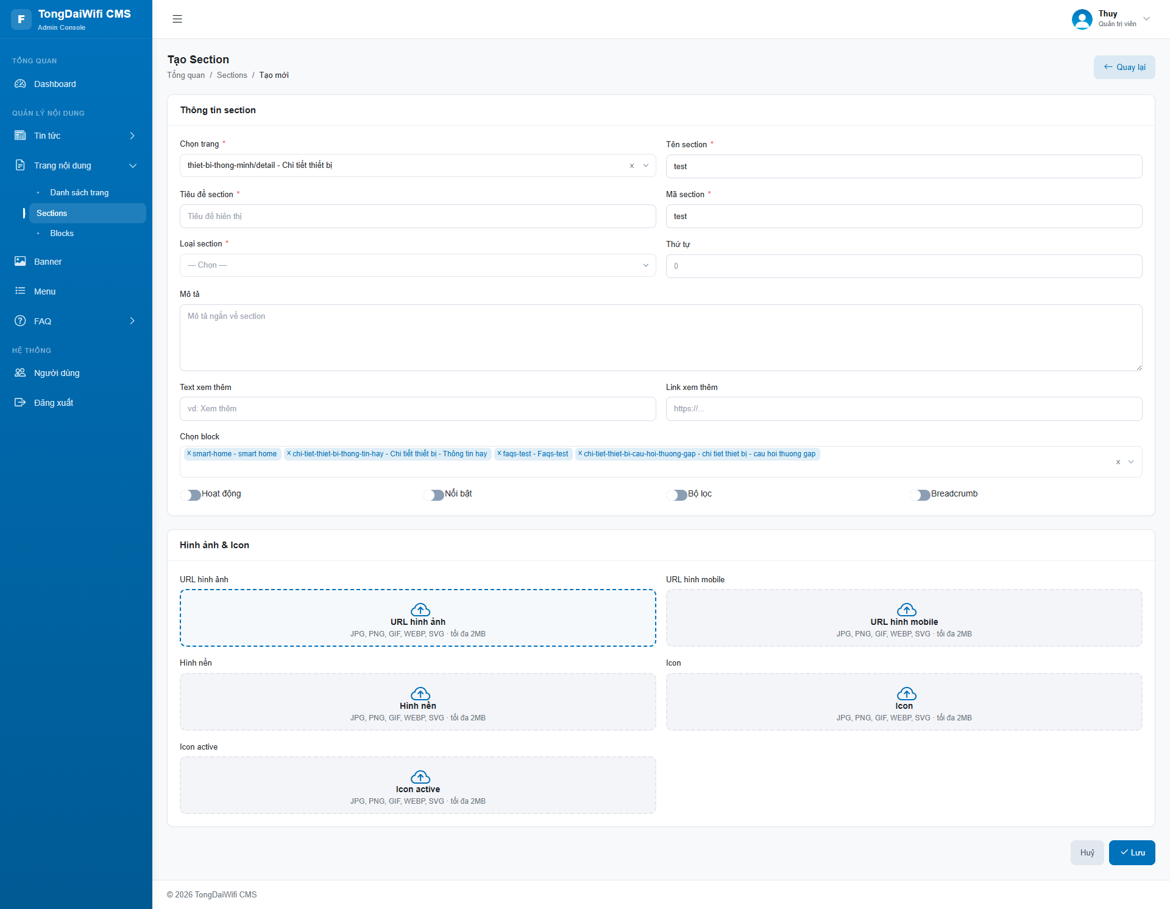
STT | Tên trường | Bắt buộc? (Y/N) | Format | Mô tả
1 | Chọn trang | Y | Select | Chọn trang chứa Section này (VD: Trang chủ, Khuyến mãi Tháng 5)
2 | Tên Section | Y | Text | Tên nhận diện Section dùng cho mục đích quản trị nội bộ.
3 | Tiêu đề Section | Y | Text | Tiêu đề hiển thị trực tiếp cho khách hàng trên giao diện UI.
4 | Mã Section | Y | Text | Mã định danh kỹ thuật duy nhất dùng trong code (VD: sec-hero).
5 | Loại Section | Y | Select | Loại bố cục/layout (VD: Hero Banner, Product List, Features).
6 | Thứ tự hiển thị | N | Number | Thứ tự sắp xếp hiển thị của Section trên trang.
7 | Mô tả ngắn | N | Textarea | Ghi chú thêm về vai trò, mục đích của Section.
8 | Text xem thêm | N | Text | Chỉnh sửa text nút xem thêm
9 | Link xem thêm | N | URL | Gắn link nút xem thêm điều hướng về link đích mong muốn
10 | Chọn block | N | Select | Chon gói block khả dụng được tạo sẵn ở menu block
11 | Hình ảnh | N | Image | Upload hình anh theo thiết bị

---

3. Blocks
Description | Chức năng cho phép người dùng định nghĩa nội dung các khối thông tin nhỏ (như gán sản phẩm từ Product Hub, chọn câu hỏi FAQ hiển thị, tải ảnh banner dọc hay thiết lập nút CTA).
Actor | Quản trị viên hệ thống, Biên tập viên.
Trigger | Người dùng chọn menu "Blocks" và click tạo mới hoặc chỉnh sửa Block.
Pre-condition | Người dùng đã đăng nhập thành công vào hệ thống.
Post-condition | Khối Block được lưu thông tin thành công và sẵn sàng để kéo thả vào các Section tương ứng.
a. Workflow & Diễn giải các bước thực hiện:
- Bước 1: Người dùng truy cập CMS -> chọn menu "Blocks".
- Bước 2: Người dùng nhấn nút "+ Tạo Block mới" hoặc chọn "Sửa" một block có sẵn.
- Bước 3: Hệ thống hiển thị Form cấu hình tương ứng với loại Block.
- Bước 4: Người dùng nhập các thông tin: Tên block, Mã block, Tên rút gọn, chọn loại block,....
- Bước 5: Người dùng chọn loại dữ liệu (dịch vụ, tin tức, câu hỏi) (Tìm chọn Package từ API hoặc tìm chọn câu hỏi FAQ, hoặc tìm Tin tức phù hợp).
- Bước 6: Người dùng nhập text nút CTA và link chuyển hướng URL đích.
- Bước 7: Người dùng nhấn nút "Lưu".
- Bước 8: Hệ thống lưu thông tin block vào kho dữ liệu dùng chung và cập nhật hiển thị.
b. Quy tắc nghiệp vụ (Business Rules):
- Block loại Sản phẩm chỉ hiển thị các Package đang hoạt động (Active) được lấy từ Product Hub.
- Tên Block, Mã Block, Loại Block, Loại dữ liệu là các trường bắt buộc nhập, không được để trống.
- Mã Block phải là duy nhất, không trùng lặp và dùng để định danh trong code.
c. Bảng mô tả trường thông tin (Screen Description):
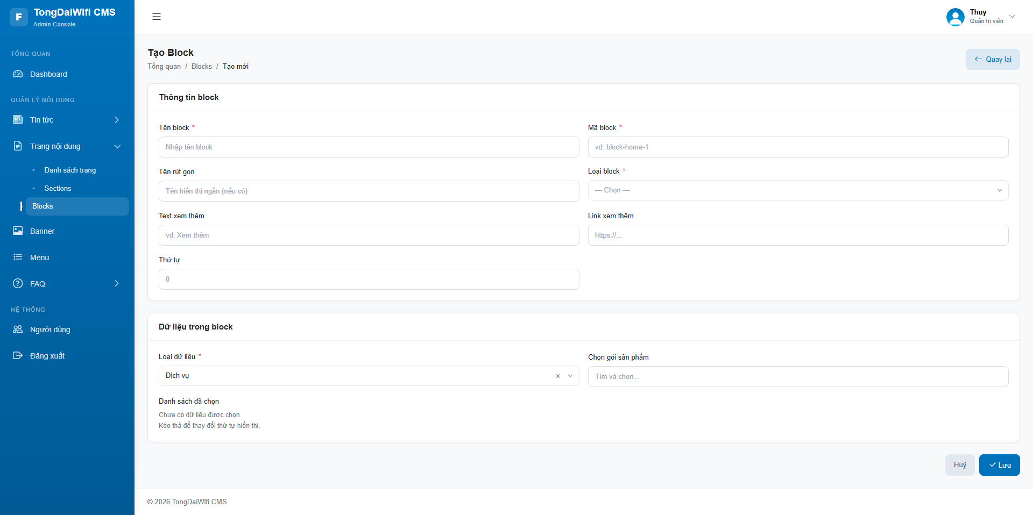
STT | Tên trường | Bắt buộc? (Y/N) | Format | Mô tả
1 | Tên Block | Y | Text | Tên nhận diện Block (VD: Internet cá nhân trang danh mục).
2 | Mã Block | Y | Text | Mã định danh kỹ thuật duy nhất (VD: internet-ca-nhan).
3 | Tên rút gọn | N | Text | Tên rút gọn hiển thị nội bộ (VD: Card Chuẩn).
4 | Loại Block | Y | Select | Bố cục hiển thị (VD: Slider, Grid, Accordion, Row, List).
5 | Loại dữ liệu | Y | Select/Search | Chọn item được load theo từng loại dữ liệu đang chọn (Tin tức, Dịch vụ, Câu hỏi)
6 | Text xem thêm | N | Text | Chỉnh sửa text cho nút
7 | Đường dẫn nút | N | URL | Đường dẫn URL chuyển hướng của nút Xem Thêm/Mua Ngay.
8 | Thứ tự | N | Numer | Sắp xếp thự tự cho block
---

4. Menu
Description | Chức năng cho phép người dùng cấu hình chi tiết thanh điều hướng đa cấp (Header / Footer / Sidebar), sắp xếp thứ tự hiển thị và thiết lập phân cấp menu cha-con lên tới 3 cấp.
Actor | Quản trị viên hệ thống (Super Admin).
Trigger | Người dùng chọn menu "Menu" và nhấp chọn "+ Tạo menu link" hoặc chọn "Sửa" một menu item trong danh sách sơ đồ cây.
Pre-condition | Người dùng đã đăng nhập thành công vào trang quản trị và có quyền truy cập module Menu.
Post-condition | Cấu trúc thanh điều hướng được lưu trữ thành công và cập nhật tức thì trên giao diện website tương ứng với vị trí đã cấu hình.
a. Workflow & Diễn giải các bước thực hiện:
- Bước 1: Người dùng truy cập CMS -> chọn menu "Menu".
- Bước 2: Hệ thống hiển thị bảng danh sách Menu dưới dạng sơ đồ cây, cho phép tìm kiếm theo Tên menu và phân trang.
- Bước 3: Người dùng nhấn nút "+ Tạo menu link" hoặc chọn "Sửa" trên một dòng menu.
- Bước 4: Hệ thống hiển thị Form thông tin menu gồm các trường cấu hình chi tiết.
- Bước 5: Người dùng nhập các thông tin: Tên menu, Menu cha (nếu có), Thứ tự hiển thị, Loại (Page/Category/Link), Vị trí, Kiểu hiển thị, Ngôn ngữ, Target và upload Icon.
- Bước 6: Người dùng nhấn nút "Lưu".
- Bước 7: Hệ thống thực hiện validate dữ liệu, lưu thông tin vào database và đồng bộ thanh điều hướng ngoài website.
b. Quy tắc nghiệp vụ (Business Rules):
Rule | Mô tả
BR01 | Hỗ trợ cấu trúc phân cấp tối đa 3 cấp menu (Menu cha -> Menu con cấp 1 -> Menu con cấp 2) để đảm bảo giao diện hiển thị tối ưu (UX).
BR02 | Tên menu, Thứ tự hiển thị, Loại, Vị trí, Target là các trường bắt buộc nhập, không được để trống.
BR03 | Trường **Đường dẫn URL** (Link URL) sẽ bắt buộc nhập đối với menu có loại là **Link** để đảm bảo chuyển hướng chính xác. Với loại **Page** hoặc **Category**, hệ thống sẽ tự động liên kết tới trang hoặc chuyên mục được cấu hình.
BR04 | Hỗ trợ tải lên Icon menu với các định dạng JPG, PNG, GIF, WEBP, SVG và dung lượng tối đa 10MB.
c. Bảng mô tả trường thông tin (Screen Description):
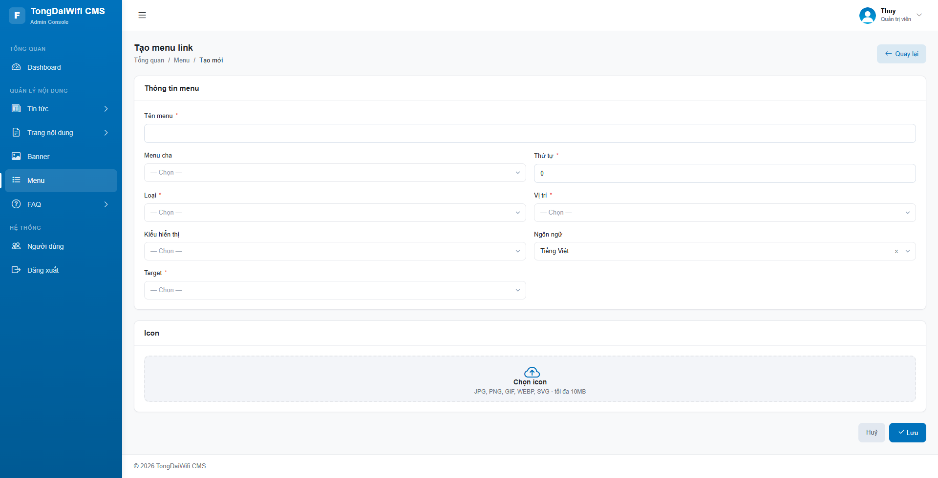
STT | Tên trường | Bắt buộc? (Y/N) | Format | Mô tả
1 | Tên menu | Y | Text | Nhãn hiển thị trực tiếp của menu item trên giao diện (VD: "Sản phẩm", "Khuyến mãi").
2 | Menu cha | N | Select | Chọn menu cấp cha từ danh sách cây phân cấp hiện có (để trống nếu là menu gốc).
3 | Thứ tự | Y | Number | Thứ tự sắp xếp hiển thị của menu item trong cùng cấp (giá trị >= 0, mặc định 0).
4 | Loại | Y | Select | Chọn phân loại nguồn: **Page** (Trang liên kết), **Category** (Chuyên mục bài viết), hoặc **Link** (URL tự do).
5 | Vị trí | Y | Select | Chọn khu vực hiển thị menu: **Header** (Đầu trang), **Footer** (Chân trang), hoặc **Sidebar** (Cột bên).
6 | Kiểu hiển thị | N | Select | Chọn kiểu bố cục khi rê chuột: **Mặc định**, **Mega Menu**, hoặc **Dropdown**.
7 | Ngôn ngữ | N | Select | Lựa chọn ngôn ngữ hiển thị: Tiếng Việt hoặc English.
8 | Target | Y | Select | Chọn cơ chế mở liên kết: **_self** (Mở ở tab hiện tại) hoặc **_blank** (Mở ở tab mới).
9 | Icon | N | File | Tải lên file ảnh icon (JPG, PNG, GIF, WEBP, SVG, tối đa 10MB) đi kèm nhãn hiển thị menu.
10 | Đường dẫn URL | N (loại Link) | Text | URL liên kết đích khi người dùng click (chỉ bắt buộc khi chọn Loại là Link).

5. Banner
Description | Chức năng cho phép người dùng đăng tải hình ảnh banner (Desktop và Mobile), thiết lập thứ tự hiển thị, cấu hình trang áp dụng hiển thị, link chuyển hướng và hẹn giờ hiển thị banner.
Actor | Quản trị viên hệ thống, Biên tập viên.
Trigger | Người dùng chọn menu "Banner" và nhấp chọn "+ Tạo Banner mới" hoặc nút "Sửa" trên danh sách banner.
Pre-condition | Người dùng đã đăng nhập thành công vào hệ thống quản trị.
Post-condition | Banner được lưu trữ thành công và tự động hiển thị trong Slider ngoài website theo đúng lịch và trang đã cài đặt.
a. Workflow & Diễn giải các bước thực hiện:
- Bước 1: Người dùng truy cập CMS -> chọn menu "Banner".
- Bước 2: Hệ thống hiển thị danh sách các Banner hiện có kèm bộ lọc Tìm theo tên, Trạng thái (Đang chạy, Hết hạn) và bảng dữ liệu.
- Bước 3: Người dùng nhấn nút "+ Tạo Banner mới" hoặc chọn "Sửa" một banner.
- Bước 4: Hệ thống ẩn danh sách và hiển thị Form tạo/chỉnh sửa Banner.
- Bước 5: Người dùng nhập các thông tin: Tên banner, Thứ tự hiển thị, tải lên ảnh Desktop, tải lên ảnh Mobile, nhập Link URL đích, chọn Target, chọn Trang áp dụng và cấu hình Khoảng thời gian hiển thị.
- Bước 6: Người dùng nhấn nút "Lưu Banner" (hoặc chọn "Hủy" để quay lại).
- Bước 7: Hệ thống thực hiện validate dữ liệu, lưu thông tin vào database và cập nhật slider ngoài website.
b. Quy tắc nghiệp vụ (Business Rules):
Rule | Mô tả
BR01 | Để đảm bảo hiển thị tối ưu trên đa thiết bị (Responsive), hệ thống **bắt buộc người dùng tải lên cả 2 phiên bản hình ảnh**: Ảnh Desktop (1920xauto) và Ảnh Mobile (768xauto).
BR02 | Tên Banner, Thứ tự hiển thị, Target là các trường bắt buộc nhập.
BR03 | Banner chỉ hiển thị ngoài website khi thời gian hiện tại nằm trong khoảng "Thời gian hiển thị" được cấu hình (nếu có cài đặt lịch) và trạng thái là hoạt động.
c. Bảng mô tả trường thông tin (Screen Description):
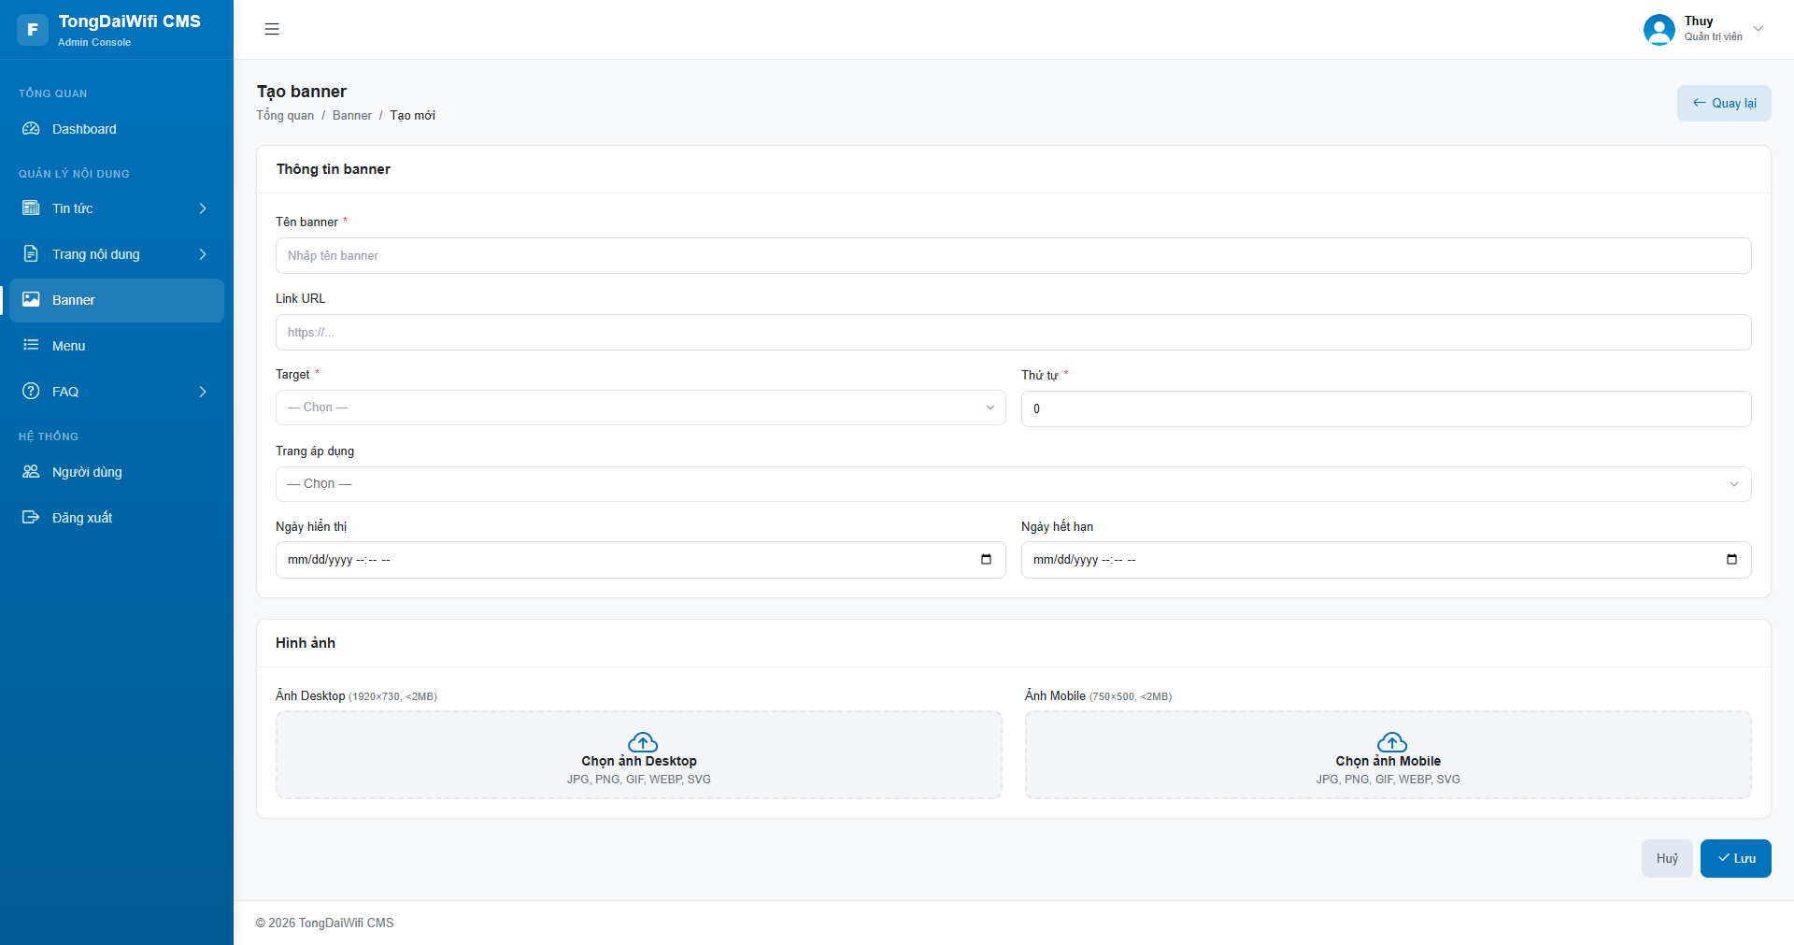
STT | Tên trường | Bắt buộc? (Y/N) | Format | Mô tả
1 | Tên Banner | Y | Text | Tên banner dùng để quản lý nội bộ trong CMS (VD: "Banner Hero Trang Chủ T5").
2 | Thứ tự hiển thị | Y | Number | Thứ tự hiển thị trong slider chạy ảnh (giá trị >= 1, mặc định 1).
3 | Ảnh Desktop | N | File | Upload file ảnh banner (PNG/JPG/WebP) cho giao diện máy tính (kích thước khuyến nghị 1920px).
4 | Ảnh Mobile | N | File | Upload file ảnh banner (PNG/JPG/WebP) cho giao diện điện thoại (kích thước khuyến nghị 768px).
5 | Link URL Đích | N | Text | Đường dẫn điều hướng khi người dùng nhấp vào banner (VD: /khuyen-mai-thang-5).
6 | Target | Y | Select | Cơ chế mở link điều hướng: **_self** (Mở ở tab hiện tại) hoặc **_blank** (Mở ở tab mới).
7 | Trang áp dụng | N | Multi-select | Chọn một hoặc nhiều trang sẽ hiển thị banner này (VD: Trang chủ, Trang khuyến mãi).
8 | Thời gian hiển thị | N | DateTime Range | Thiết lập ngày/giờ bắt đầu và kết thúc hiển thị banner (để trống nếu muốn chạy liên tục không hẹn giờ).
---
Description | Chức năng cho phép người dùng thiết lập và cấu hình các Popup quảng cáo nổi (Modal popup), cài đặt thời gian chạy, kênh bán áp dụng, tải ảnh và cấu hình link điều hướng kèm UTM Tracking.
Actor | Quản trị viên hệ thống, Biên tập viên.
Trigger | Người dùng chọn menu "Quản lý Popup" và chọn "+ Tạo Popup mới" hoặc nút "Sửa" trên danh sách popup.
Pre-condition | Người dùng đã đăng nhập thành công vào hệ thống.
Post-condition | Cấu hình popup được lưu thành công, tự động hiển thị ngoài website đúng kênh bán và thời gian chỉ định.
a. Workflow & Diễn giải các bước thực hiện:
- Bước 1: Người dùng truy cập CMS -> chọn menu "Quản lý Popup".
- Bước 2: Hệ thống hiển thị danh sách Popup (Tên popup, Vị trí hiển thị, Kênh áp dụng, Thời gian chạy, Trạng thái) kèm bộ lọc và phân trang.
- Bước 3: Người dùng nhấn nút "+ Tạo Popup mới" hoặc chọn "Sửa" một popup.
- Bước 4: Hệ thống hiển thị Form cấu hình Popup, góc trên bên phải có nút Toggle để Bật/Tắt trạng thái hoạt động nhanh.
- Bước 5: Người dùng nhập các thông tin: Tên popup, Vị trí hiển thị, Thời gian bắt đầu, Thời gian kết thúc, chọn các Kênh áp dụng (Checkboxes), tải lên Ảnh Desktop, tải lên Ảnh Mobile, nhập URL đích khi click, nhập các tham số UTM (Source, Medium, Campaign).
- Bước 6: Hệ thống hiển thị trực quan liên kết URL cuối cùng có chứa các tham số UTM tracking (Live Preview URL).
- Bước 7: Người dùng nhấn nút "Lưu Popup".
- Bước 8: Hệ thống thực hiện validate dữ liệu, lưu thông tin vào database và cập nhật hiển thị.
b. Quy tắc nghiệp vụ (Business Rules):
Rule | Mô tả
BR01 | Trải nghiệm người dùng (UX): Tại một thời điểm, trên một trang chỉ cho phép kích hoạt tối đa **01 Popup hoạt động** để tránh gây phiền hà cho khách hàng.
BR02 | Tên Popup, Vị trí hiển thị, Thời gian bắt đầu/kết thúc, Kênh áp dụng, Ảnh Desktop, Ảnh Mobile, URL đích là bắt buộc nhập.
BR03 | Hệ thống tự động ghép các tham số UTM (Source, Medium, Campaign) vào URL đích để tạo liên kết tracking đồng bộ khi người dùng click vào popup.
BR04 | Hình ảnh Desktop bắt buộc tỷ lệ 16:9 (tối đa 1MB), hình ảnh Mobile bắt buộc tỷ lệ 1:1 hoặc dạng đứng (tối đa 1MB).
c. Bảng mô tả trường thông tin (Screen Description):
STT | Tên trường | Bắt buộc? (Y/N) | Format | Mô tả
1 | Trạng thái | Y | Toggle Switch | Bật/Tắt trạng thái hoạt động của popup (Bật/Tắt).
2 | Tên Popup | Y | Text | Tên popup dùng quản trị nội bộ (VD: "Flash Sale T5").
3 | Vị trí hiển thị | Y | Select | Nơi hiển thị popup: **Trang chủ**, **Theo URL chỉ định**, **Theo Gói bán cụ thể (Trang Checkout)**, **Global**.
4 | Thời gian bắt đầu | Y | DateTime | Ngày và giờ bắt đầu cho phép popup xuất hiện ngoài website.
5 | Thời gian kết thúc | Y | DateTime | Ngày và giờ kết thúc chương trình popup.
6 | Kênh áp dụng | Y | Checkbox List | Tick chọn các kênh bán áp dụng (VD: tongdaiwifi, hifpt, fpt.vn, fptshop).
7 | Ảnh Desktop | Y | File | Tải lên ảnh popup định dạng JPG/PNG cho máy tính (tỷ lệ 16:9, tối đa 1MB).
8 | Ảnh Mobile | Y | File | Tải lên ảnh popup định dạng JPG/PNG cho điện thoại/bottom sheet (tỷ lệ 1:1 hoặc dọc, tối đa 1MB).
9 | URL đích | Y | Text | Đường dẫn chuyển hướng khi khách hàng nhấp vào popup.
10 | UTM Source | N | Text | Tham số nguồn quảng cáo (VD: popup_banner).
11 | UTM Medium | N | Text | Tham số phương tiện quảng cáo (VD: homepage).
12 | UTM Campaign | N | Text | Tham số tên chiến dịch quảng cáo (VD: flashsale_t5).
---

6. FAQ
Description | Chức năng cho phép người dùng thiết lập ngân hàng các câu hỏi thường gặp (FAQ) và phân loại theo từng danh mục hỗ trợ cước phí, kỹ thuật, thủ tục.
Actor | Biên tập viên, Người duyệt, Admin.
Trigger | Người dùng chọn menu "FAQ" và click "+ Tạo Câu hỏi (FAQ)" hoặc "+ Tạo Danh Mục".
Pre-condition | Người dùng đã đăng nhập thành công vào hệ thống.
Post-condition | Câu hỏi FAQ được lưu thành công vào thư viện dùng chung, sẵn sàng để gán hiển thị lên các trang hoặc blocks.
a. Workflow & Diễn giải các bước thực hiện:
Module FAQ gồm 2 Tab chức năng chính: 1. Câu hỏi (FAQ), 2. Danh mục (Categories).
- Tạo mới/Chỉnh sửa Danh mục FAQ:
  - Người dùng truy cập tab "Danh mục", nhấn "+ Thêm Danh Mục" hoặc "Sửa".
  - Nhập các trường: Tên danh mục (*), Thứ tự hiển thị, Ngôn ngữ, Checkbox trạng thái hoạt động.
  - Nhấn "Lưu Danh mục".
- Tạo mới/Chỉnh sửa Câu hỏi FAQ:
  - Người dùng truy cập tab "Danh sách Câu hỏi", nhấn "+ Thêm Câu hỏi (FAQ)" hoặc "Sửa".
  - Nhập các thông tin: Chọn Danh mục (*), Ngôn ngữ, Câu hỏi (*), Câu trả lời (Rich Text) (*), Thứ tự hiển thị, Checkbox trạng thái hoạt động.
  - Nhấn "Lưu Câu hỏi".
b. Quy tắc nghiệp vụ (Business Rules):
- Danh mục, Câu hỏi và Câu trả lời là các trường bắt buộc nhập, không được để trống khi thực hiện lưu.
- Hệ thống hỗ trợ tìm kiếm nhanh theo câu hỏi hoặc danh mục để biên tập viên dễ dàng tra cứu, tránh tạo câu hỏi trùng lặp trong thư viện dùng chung.
c.1 Bảng mô tả trường thông tin Câu hỏi (FAQ Form):
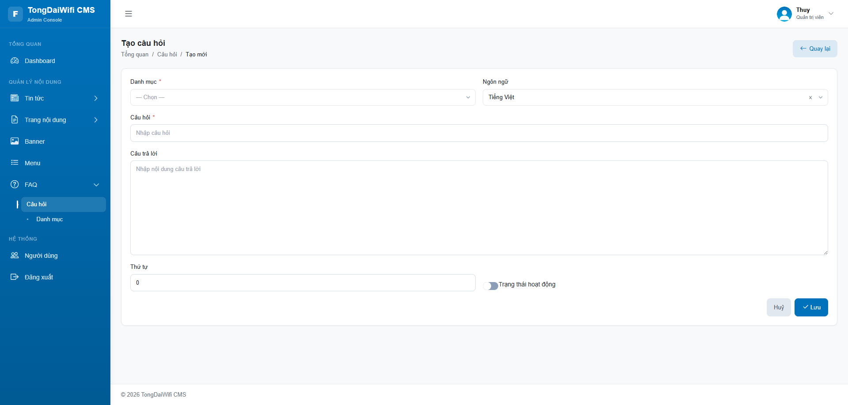
STT | Tên trường | Bắt buộc? (Y/N) | Format | Mô tả
1 | Danh mục | Y | Select | Chọn chủ đề liên quan để phân nhóm FAQ (Thanh toán cước, Khắc phục sự cố, Chính sách & Thủ tục...).
2 | Ngôn ngữ | N | Select | Ngôn ngữ hiển thị câu hỏi: Tiếng Việt hoặc English.
3 | Câu hỏi | Y | Text | Nội dung câu hỏi thường gặp (VD: "Làm thế nào để thanh toán cước trực tuyến?").
4 | Câu trả lời | N | Rich Text | Nội dung hướng dẫn giải quyết chi tiết, hỗ trợ định dạng văn bản và chèn link.
5 | Thứ tự hiển thị | N | Number | Thứ tự sắp xếp câu hỏi khi hiển thị trên giao diện (mặc định 0).
6 | Trạng thái hoạt động | N | Checkbox | Tick chọn để cho phép câu hỏi được hiển thị và hoạt động ngoài website.

c.2 Bảng mô tả trường thông tin Danh mục (Category):
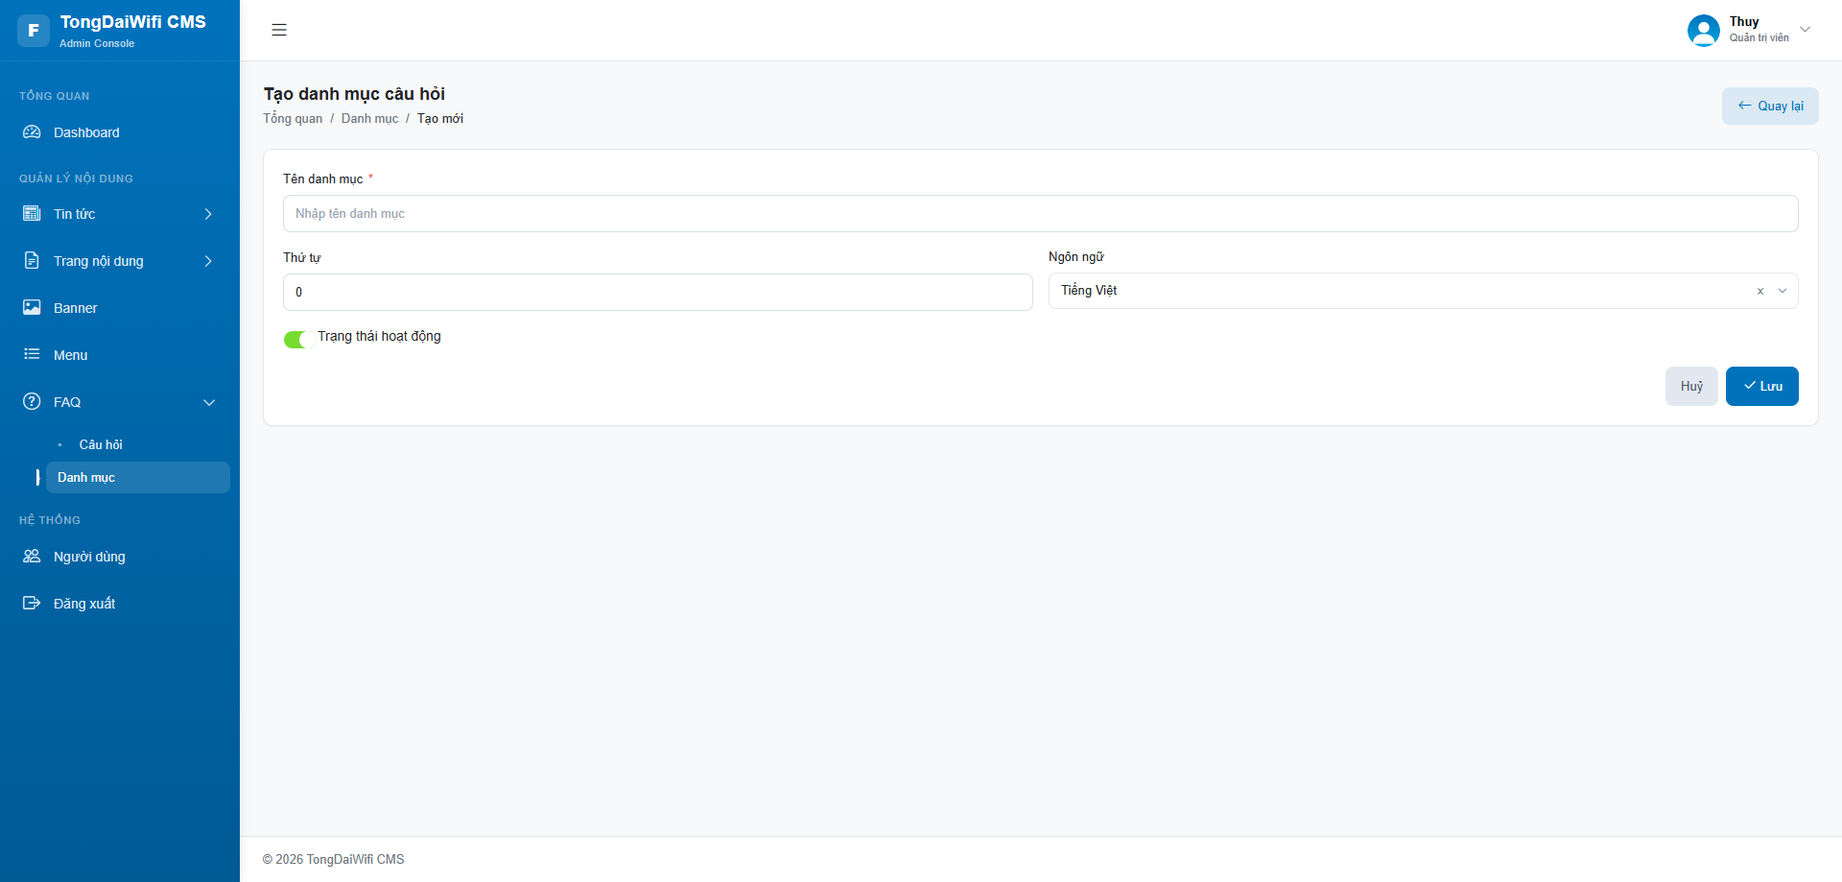
STT | Tên trường | Bắt buộc? (Y/N) | Format | Mô tả
1 | Tên Danh mục | Y | Select | Nhập tên danh mục chủ đề.
2 | Ngôn ngữ | N | Select | Ngôn ngữ hiển thị câu hỏi: Tiếng Việt hoặc English.
3 | Thứ tự | N | Number | Thứ tự sắp xếp câu hỏi khi hiển thị trên giao diện (mặc định 0).
4 | Trạtg thái hoạt động | N | Checkbox | Tick chọn để cho phép danh mục được hiển thị và hoạt động ngoài website.

---

IV. CÁC YÊU CẦU PHI CHỨC NĂNG

V. PHỤ LỤC THAM CHIẾU
- Link figma tham chiếu: NA
- Tài liệu tham khảo hệ thống: NA

